Практическая работа №13. Создание приложения для работы с базой данных

Задание.
- Создание базы данных
  - Откройте программу MS Access. Создайте новую базу данных, которая состоит из двух таблиц:
    - Таблица Должность
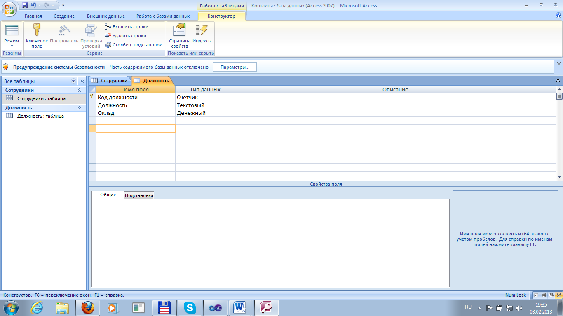
    - Таблица Сотрудники:
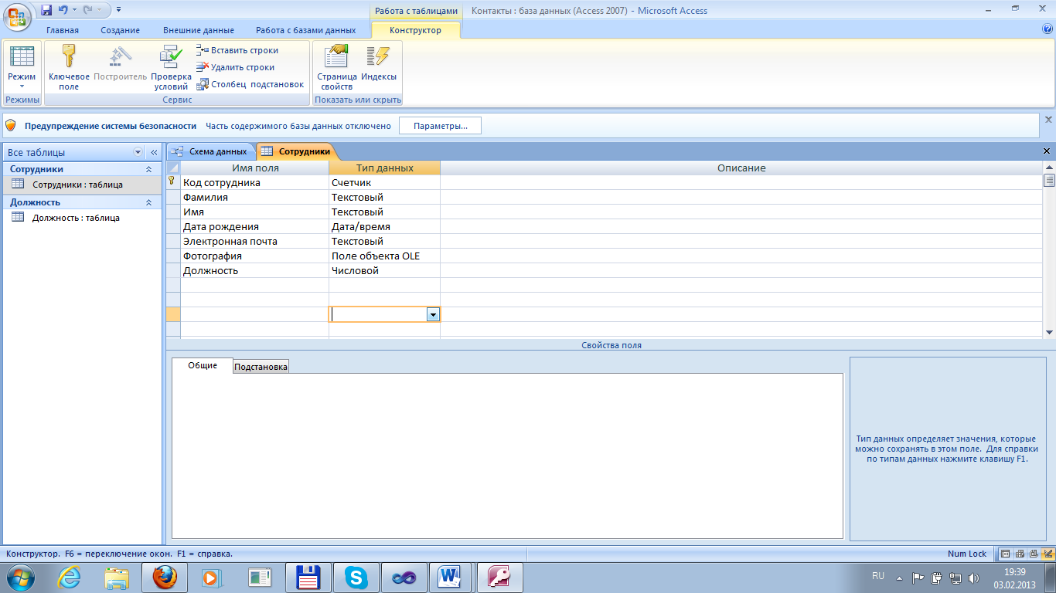
  - Создайте схему данных:
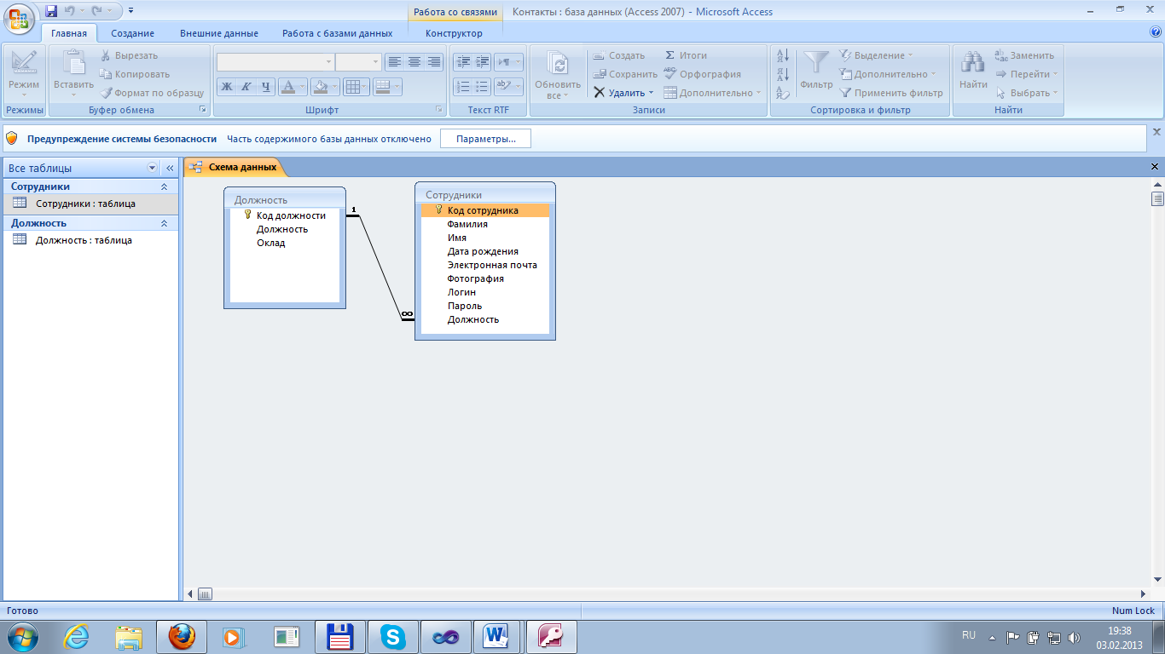
  - Заполните таблицы записями.

- Создание приложения для работы с базой данных
  - Откройте программу Visual Studio 2017 Professional
  - Создайте новый проект Windows Form Application (Visual C#) .
  - Переименуйте заголовок формы на имя вашего приложения: Информационная система.
  - Измените свойства формы:
Свойство | Значение | Комментарий
StartPosition | CenterScreen | Начальное положение – в центре экрана
FormBprderStyle | FixedSingle | Тонкая граница окна. Пользователь не сможет изменить размер окна путём перемещения его границы
MaximazeBox | False | Кнопка Развернуть окно недоступна.
Font | Tahoma; 9pt | Шрифт, наследуемый компонентами формы
  - Добавьте на форму меню menuStrip, состоящие пункты: Файл (Выход), Таблицы (Сотрудники, Должность), Справка (О программе).
  - Добавьте панель инструментов.
  - Добавьте в область формы рисунок, расположите его по всей клиентской области.
  - В результате вы получите форму:
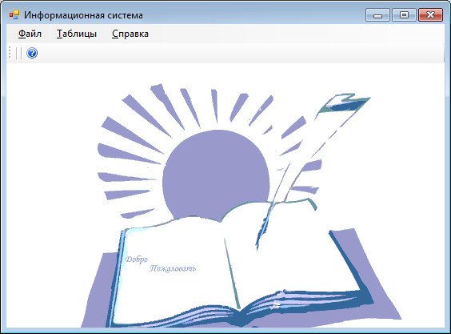
- Создайте объект Connection для связи с базой данных
  - Откройте окно свойств проекта и выберите вкладку Параметры
  - Создайте новый параметр, который будет хранить строку подключения с базой данных:
    - Имя – Srr_connect
    - Тип – Строка подключения (Connection String)
    - Область – Приложение (Application)
    - Значение – нажмите на … и выберите вашу базу данных.
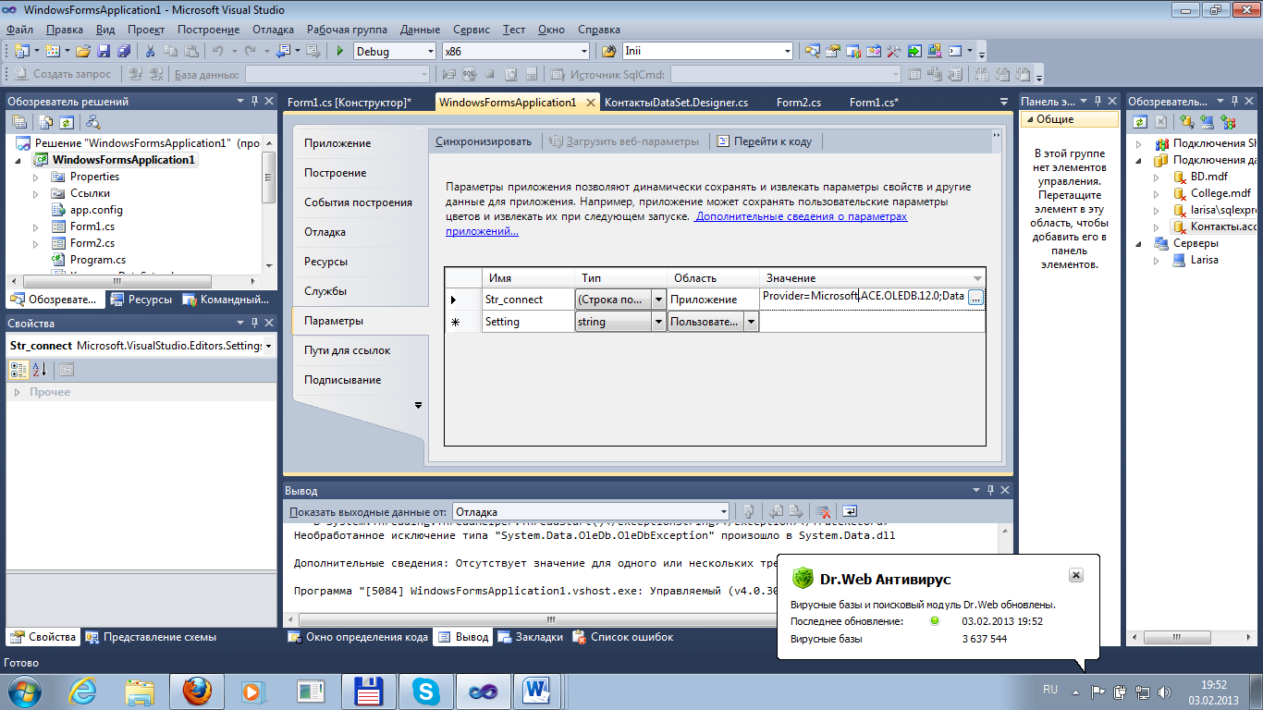
  - При этом в файле конфигурации приложения app.config появится параметр соединения с базой данных:
<?xml version="1.0" encoding="utf-8" ?>
<configuration>
<configSections>
</configSections>
<connectionStrings>
<add name="WindowsFormsApplication1.Properties.Settings.Str_connect"
connectionString="Provider=Microsoft.ACE.OLEDB.12.0;Data Source=E:\БД\Контакты.accdb"
providerName="System.Data.OleDb" />
</connectionStrings>
</configuration>
- Создание подчинённой формы для отображения данных из таблиц базы данных
  - Создайте новую форму (Form2). Для этого в окне Обозреватель решений вызовите контекстное меню для вашего проекта и выберите Добавить – Форма Windows.
  - Поместите на форму2 компонент dataGridView1 для отображения данных и статусную строку.
  - Перейдите на модуль формы1. Внесите следующие изменения в программный код:
    - Добавьте в раздел public partial class Form1: Form описание переменной: Form2 childForm;
    - Добавьте глобальную переменную data в раздел public типа данных string;
    - Напишите программный код при выборе в меню команды Таблицы –Должность:
data = "Должность";
childForm = new Form2(data);
childForm.Show();
    - Аналогично напишите программный код при выборе в меню команды Таблицы – Сотрудники.
  - Перейдите на модуль формы 2. Внесите следующие изменения в программный код:
    - Добавьте глобальную переменную S в раздел public типа данных string;
    - Измените раздел конструктора формы 2:
public Form2(string data)
{ InitializeComponent();
S = data;
}
  - Добавьте компоненты на форму:
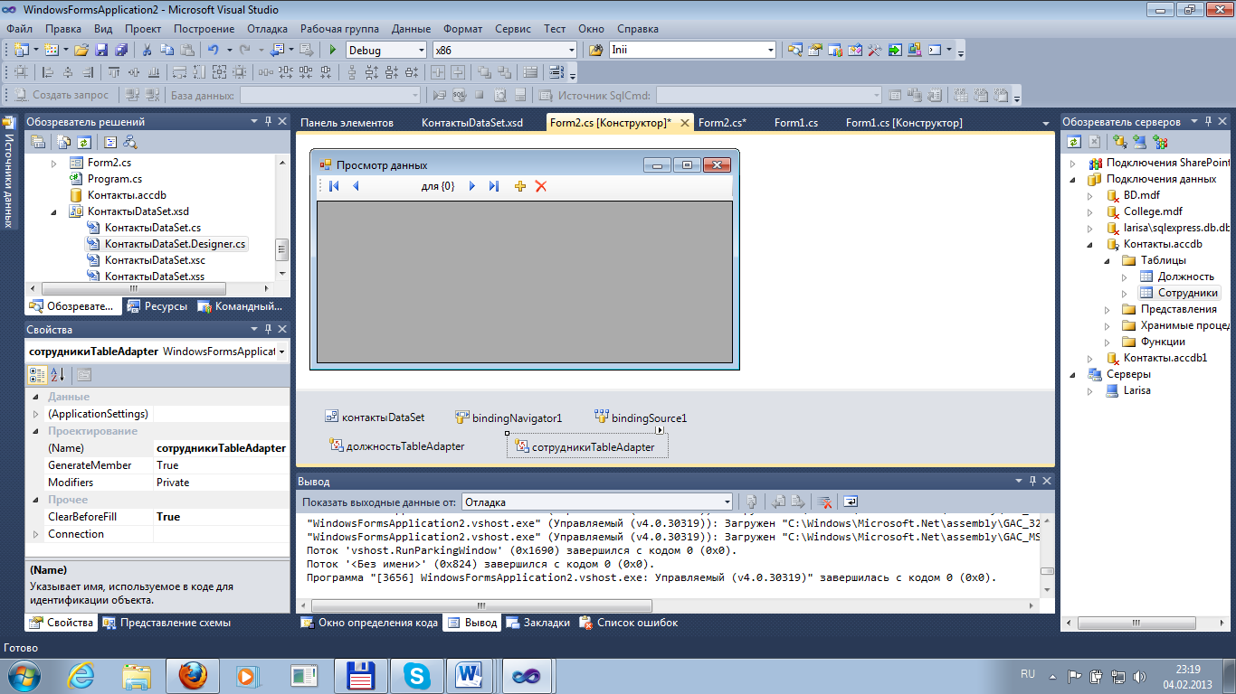
  - Объекты TableAdapter задаются следующим образом: выполнить команду: Проект - Добавить новый источник-Далее. Выбрать БД, далее. На следующем шаге: Набор данных-Далее, пропускаем окно Создать подключение – Далее, отметить две таблицы базу данных, Готово. Таблицы появились в перечне свойств проекта. Выполнить команду - Показать источники (Shift + Alt + D) и перетаскиваем таблицы на форму Form2.
  - Свяжите добавленные компоненты с вашей БД.
  - Добавьте на событие загрузки формы2 Load инструкцию для чтения информации из базы данных
сотрудникиTableAdapter.Fill(контактыDataSet.Сотрудники);
должностьTableAdapter.Fill(контактыDataSet.Должность);
  - Напишите инструкцию: если значение переменной S равно “Должность”, то свойству DataSource компонента dataGridView1 присвоить значение ДолжностьbindingSource1;
  - Аналогично свяжите bindingNavigator1 с ДолжностьbindingSource1;
  - На событие закрытия формы Form2_FormClosing добавьте программный код:
private void Form2_FormClosing(object sender, FormClosingEventArgs e)
{
должностьTableAdapter.Update(контактыDataSet.Должность);
сотрудникиTableAdapter.Update(контактыDataSet.Сотрудники);
}

- Создайте подчинённую форму для отображения справки о программе (самостоятельно)

Сдайте работу преподавателю

